Как переводить деньги с ЕНС на счета других компаний и ИП

В этом году снова разрешили делиться переплатой на ЕНС с другими компаниями или ИП. Так вы можете погасить долг перед партнером, вернуть или выдать заем, оплатить товары или услуги, исполнить любое другое обязательство перед контрагентом. Как провести такой платеж и корректно отразить операцию в учете, рассказываем в статье.

Важная деталь
Из-за сложностей с ЕНС вводили временный мораторий на уплату налогов за третьих лиц — с 1 января 2024 года его отменили (абз. 3 п. 1 ст. 45 НК).

Когда может быть полезно поделиться переплатой на ЕНС с партнером
Компания вправе заплатить за другую организацию или ИП практически любые налоги, взносы, сборы, пени и штрафы. Исключение — взносы на травматизм, их каждый страхователь перечисляет самостоятельно. Конечно, можно просто перечислить ЕНП на единый счет контрагента — НК позволяет (п. 1 ст. 45 НК). На этот случай вам пригодится образец платежки ниже. Но есть и более простой способ. Перекиньте переплату со своего ЕНС на счет другой компании или ИП, а те уже сами решат, в какие обязательные платежи зачесть эти деньги.
Способ может быть удобен, например, когда у вашего контрагента нет свободных денег, а срок погашения налогового обязательства поджимает. Или уже накопился немалый долг, а контрагенту надо срочно участвовать в тендере с чистой справкой из налоговой. Чтобы не терять время на поиск денег, партнер может обратиться к вам.
Налоги и взносы за организацию по ее поручению вправе заплатить любой контрагент, у которого есть встречный долг, например по оплате или перечислению аванса за товары, погашению арендной платы или возврату займа. У аффилированных лиц также бывает ситуация, когда одна сторона оплачивает налоги другой стороны, причем безвозмездно. Еще можно выдать заем контрагенту и сразу перекинуть деньги со своего ЕНС на его налоговый счет. Главное предусмотреть это условие в договоре займа.

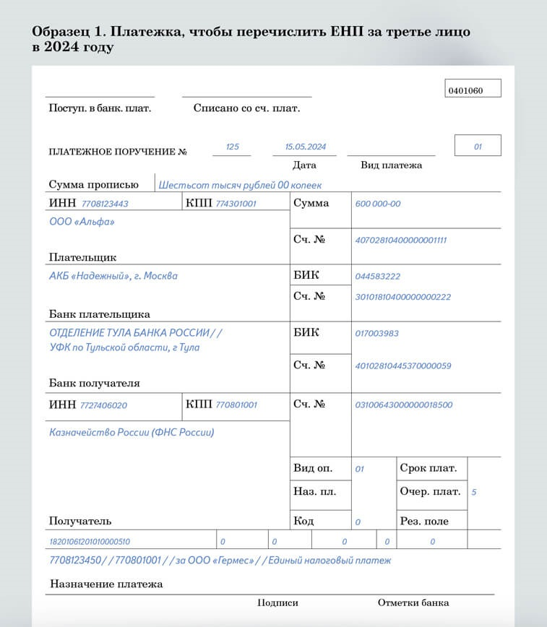

На заметку

Как именно можно платить налоги и взносы за третье лицо
1. Безналом за счет свободных денег, которые находятся на расчетном счете организации в банке (подп. 1 п. 6 ст. 45, п. 4 ст. 58 НК). | 2. При наличии положительного сальдо ЕНС зачесть сумму в счет исполнения обязанности третьего лица (п. 1—4 ст. 11.3 и п. 1 ст. 78 НК). | 3. Наличными, но этот способ уплаты налогов и взносов за третье лицо доступен только физлицам: гражданин вправе заплатить за другое физлицо или ИП.

Важная деталь
Не имеет значения, кем компании приходится плательщик и почему он решил перечислить в бюджет ее налоги или взносы (письмо ФНС от 25.01.2018 № ЗН-3-22/478).

Как зачесть положительное сальдо ЕНС в счет налогов контрагента
Чтобы поделиться налоговой переплатой с другой компанией или ИП, подайте заявление о зачете положительного сальдо ЕНС в счет налоговых платежей иного лица. Это можно сделать в любой момент. Причем не имеет значения, когда именно вы перечисляли деньги и на какой налоговый платеж планировали их потратить.
Прежде чем подать заявление о зачете, убедитесь, что переплаты на вашем едином счете хватит. Запросите, например, справку о состоянии сальдо ЕНС. Если данные в справке сойдутся с вашими и денег окажется достаточно, зачет в счет уплаты налогов и взносов другого лица проведут максимум на следующий рабочий день (подп. 1—4 п. 1 ст. 11.3, п. 1 ст. 78 НК).
Унифицированный бланк заявления о зачете найдете в приказе ФНС от 30.11.2022 № ЕД-7-8/1133. Заявление лучше направить в ИФНС заранее — до даты возникновения будущего налогового обязательства. Подавайте его только в электронном виде: по ТКС или через личный кабинет на сайте ФНС (кнопка «Распорядиться сальдо» > «Заявление о распоряжении путем зачета за иное лицо»). Так делать вправе и организации, и предприниматели. Как заполнить заявление, смотрите на образце.

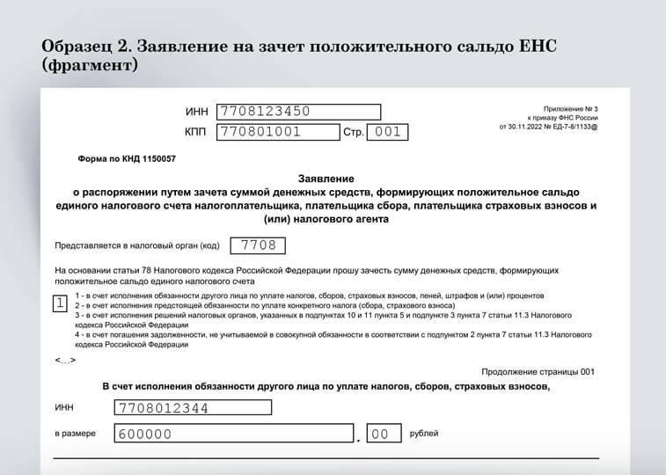

На заметку

Деньги ошибочно перевели на ЕНС посторонней компании: есть ли выход
Компания, ИП или физлицо не вправе требовать возврата денег, которые перевели на чужой ЕНС. Вернуть перечисленные деньги через инспекцию тоже не получится — это подтверждают сами налоговики (ответ в разделе «Часто задаваемые вопросы» на сайте ФНС). Выход из ситуации один — связаться с компанией или предпринимателем, на единый счет которых ошибочно ушли деньги. Опишите ситуацию и попросите помочь. Вернуть деньги можно обратно на ваш ЕНС или на банковский счет. Все зависит от того, успела ли налоговая зачесть поступивший на чужой ЕНС платеж.

Как отразить в бухучете налоговый платеж за контрагента
Налоговый платеж за третье лицо проведите по дебету счета 76 «Расчеты с разными дебиторами и кредиторами». Затем записью по кредиту счета 76 в корреспонденции с дебетом соответствующего счета покажите зачет платежа в счет исполнения ваших обязательств, предоставления займа или уплаты аванса. Сам зачет положительного сальдо на ЕНС вашей компании в налоговые обязательства другой организации или предпринимателя отразите проводкой:
ДЕБЕТ 76
КРЕДИТ 68 субсчет «ЕНП»
произведен зачет в счет уплаты налогов, страховых взносов (на ОПС, ОМС, по ВНиМ), сборов, пеней, штрафов, процентов за третье лицо.
На дату, когда произойдет зачет, в бухучете сделайте проводки в зависимости от ситуации. Таблица с вариантами проводок — ниже.
Если перечисляете налог или страховые взносы за другую компанию или ИП безвозмездно, отразите такую уплату в прочих расходах (п. 11, 16 и 17 ПБУ 10/99). Сформируйте финансовое вложение, если налог перечисляете на условиях предоставления процентного займа, либо дебиторскую задолженность, когда заем беспроцентный (п. 2 и 3 ПБУ 19/02).

Таблица 1. Варианты проводок для налогового зачета в разных ситуациях
Ситуация | Проводка
Зачет налога за третье лицо в счет погашения задолженности перед ним за товары (работы, услуги)
Перечислена оплата за товары (работы, услуги) | Дебет 60 Кредит 76
Зачет налога за третье лицо в счет погашения полученного от него займа (процентов по займу)
Отражен возврат займа (уплачены проценты по займу) | Дебет 66 (67) Кредит 76
Зачет налога за третье лицо в счет предоставления ему займа
Предоставлен процентный (беспроцентный) заем | Дебет 58 (76) Кредит 76
Зачет налога за третье лицо в счет перечисления ему аванса
Перечислен аванс за товары (работы, услуги) | Дебет 60 субсчет «Авансы выданные»  Кредит 76
Отражен НДС с суммы выданного аванса | Дебет 19  Кредит 60 субсчет «Авансы выданные»
Принят к вычету НДС с аванса | Дебет 68 субсчет «Расчеты по НДС»  Кредит 19

Как отразить перечисление денег на ЕНС другой компании или ИП в налоговом учете
Зачет налогов и взносов за третье лицо отражайте в зависимости от того, в счет погашения каких обязательств вы его производите. Сориентироваться поможет таблица 2.
Если согласились перечислить деньги на ЕНС другой компании или ИП в качестве займа, то возвращенные суммы в составе доходов не учитывайте (письмо Минфина от 02.09.2020 № 03-03-06/1/76900).

Таблица 2. Налоговый учет денег, перечисленных на ЕНС контрагента
Ситуация | Как отразить в налоговом учете
Перечисляете сумму безвозмездно | Перечисленную сумму в расходах не признавайте
Платите за товары, работы или услуги | Учитывайте в расходах на производство и реализацию, кроме НДС (ст. 318 НК)
Погашаете долг или проценты по договору займа | Когда возвращаете сумму основного долга, налоговых последствий не возникает. Если погасили проценты по займу, эти суммы можно учесть как внереализационные расходы (подп. 2 п. 1 ст. 265 НК)
Предоставляете заем | Перечисленную сумму в расходах не признавайте

ЕЛЕНА МЕЛКОНЯН, ведущий эксперт журнала «Главбух»
Журнал «Главбух» №6, 2024

